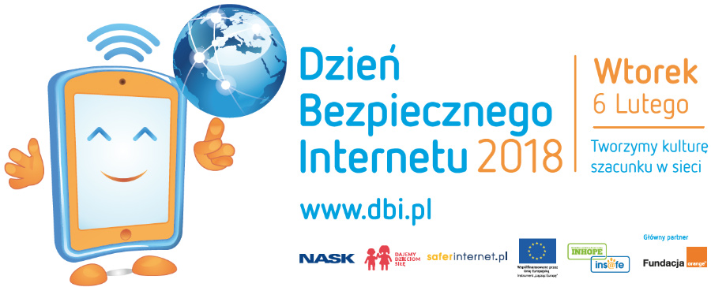

**Dzień Bezpiecznego Internetu** (DBI) obchodzony jest z inicjatywy Komisji Europejskiej od 2004 r. Początkowo wydarzenie to świętowały jedynie państwa europejskie, ale już od lat DBI przekracza granice Europy angażując **państwa z całego świata**.

Organizatorem wydarzenia **w Polsce** od 2005 r. jest **Polskie Centrum Programu Safer Internet (PCPSI)**, które tworzą państwowy instytut badawczy **NASK** oraz **Fundacja Dajemy Dzieciom Siłę** – realizatorzy unijnego programu „Łącząc Europę” (ang. Connecting Europe Facility - CEF). Głównym partnerem wydarzenia jest **Fundacja Orange**. Partnerem DBI 2018 jest **Facebook**. DBI zostało objęte honorowym patronatem przez **Rzecznika Praw Dziecka**, **Urząd Komunikacji Elektronicznej**,**Ministerstwo Cyfryzacji** oraz **Ministerstwo Edukacji Narodowej**.

**DBI 2018** obchodzić będziemy **6 lutego pod hasłem „Dzień Bezpiecznego Internetu: tworzymy kulturę szacunku w sieci”**. Szacunek to pojęcie, które zawiera w sobie bardzo wiele treści. To istotna wartość, bez której nie zbudujemy kultury zrozumienia, zaufania i tolerancji. Brak poszanowania innych osób, ich prywatności czy odmiennych poglądów skutkuje niepokojącymi zjawiskami, które pojawiają się w internecie m.in. cyberprzemocą, hejtem, sekstingiem, ksenofobią. Podczas obchodów DBI 2018 chcemy podkreślić także to, że szacunek jest ważny nie tylko w odniesieniu do świata, innych ludzi, ale także do własnej osoby – jest wsparciem w ochronie naszej prywatności, a także w budowaniu reputacji. Internet to narzędzie, które młodzi ludzie intensywnie wykorzystują do komunikacji, a dobre i pozytywne relacje są oparte na poszanowaniu drugiej strony.

W ramach DBI w naszej szkole zostały zorganizowane zajęcia dla uczniów klas 4-6 SP. Dzieci zapoznawały się z tą tematyką i tworzyły własne projekty dotyczące tegoż tematu. W klasach 4 został wykonany plakat, zaś klasy 5 i 6 SP pracowały na prezentacją multimedialną. Efekty tych działań można zobaczyć poniżej.